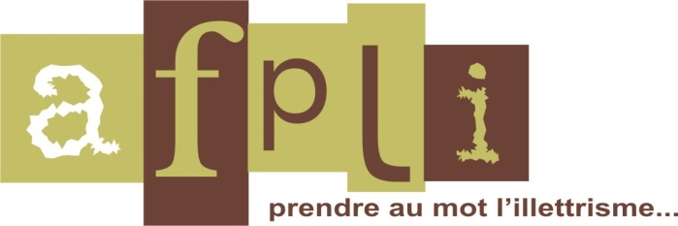

Le groupe de formation pédagogique (GFP) à l’AFPLI-Solidarité
Historique et actualité

Le Groupe pédagogique a été créé en 2012 pour suppléer à l’absence de la responsable pédagogique licenciée économique en 2010.

De 2012 à 2018 il a été piloté par Alexandre avec le soutien de formateurs bénévoles.

Le groupe a produit les premiers classeurs pour le niveau débutant avant l’apparition des niveaux du CECRL à l’AFPLI. Il a contribué à la mise en place de ces niveaux.

La création du site pédagogique en 2015 a été l’occasion de rassembler de nombreux documents créés par Marie-Jo, salariée à l’AFPLI, par Alexandre et d’autres membres du groupe. Les CR des réunions de cette période y sont également.

Après le départ d’Alexandre, Florence a repris le pilotage avec le soutien d’Andrée. Des classeurs thématiques ont été créés par Florence et le groupe.

En 2019, il a pris le nom de GFP (groupe de formation pédagogique pour affirmer plus clairement sa vocation. Il était composé à cette époque de Florence, Andrée, Maryse et Sylvaine. Florence en assurait l’animation et réalisait les CR..

Chaque membre du groupe suivait un ou plusieurs niveaux. Le groupe a créé une progression pédagogique pour le niveau A1.1 et en a réalisé une pour le niveau A1.

Depuis septembre 2022 le GFP est composé de Marie-Aude, Andrée, Christine, Nathalie et Sylvaine correspondante illettrisme.

Le GFP a produit des documents pour le suivi des nouveaux bénévoles, le mémo Formateurs pour les niveaux A1.1, A1, A2, B1. et travaille sur l’entrée des apprenants dans les ateliers.

Jean Luc Brun
Président d’AFPLI-Solidarité
Décembre 2022

